Информационная безопасность. Отчет по лабораторной работе №2

Дискреционное разграничение прав в Linux. Основные атрибуты

Терентьев Егор Дмитриевич 1032192875

Содержание

# 1 Цель работы

Целью данной работы является получение практических навыков работы в консоли с атрибутами файлов, закрепление теоретических основ дискреционного разграничения доступа в современных системах с открытым кодом на базе ОС Linux.

# 2 Выполнение лабораторной работы

Создаю учетную запись guest и пароль. fig. 1.

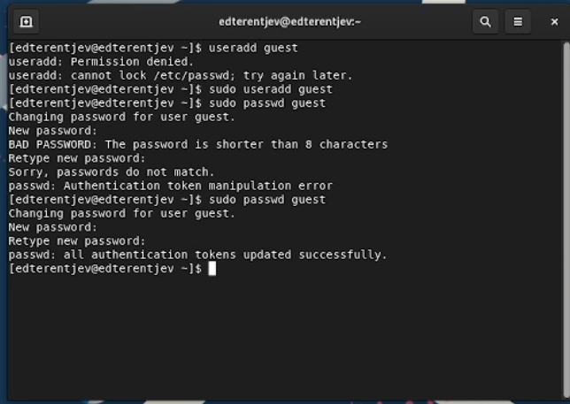

Figure 1: учетная запись guest и пароль.

Вошел в систему от имени пользователя guest. Определил директорию, в которой я нахожусь, командой pwd.

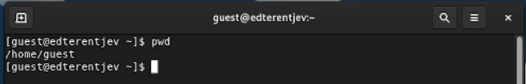

Figure 2: вход в систему пользователем guest

Уточните имя вашего пользователя командой whoami. fig. 3.

Figure 3: whoami

Figure 3: whoami

Уточните имя вашего пользователя, его группу, а также группы, куда входит пользователь, командой id. Выведенные значения uid, gid и др. запомните. Сравните вывод id с выводом команды groups. fig. 4

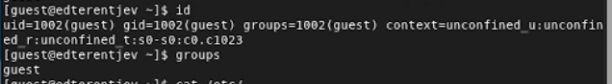

Figure 4: id/groups

Просмотрите файл /etc/passwd командой cat /etc/passwd Найдите в нём свою учётную запись fig. 5

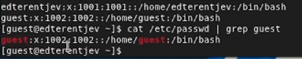

Figure 5: cat passwd

Определите существующие в системе директории командой ls -l /home/ fig. 6.

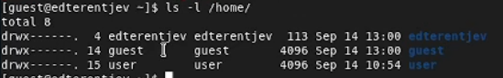

Figure 6: существующие директории

Проверьте, какие расширенные атрибуты установлены на поддиректориях, находящихся в директории /home, командой: lsattr /home Атрибуты других директорий увидеть не получилось fig. 7.

Figure 7: Расширенные атрибуты установленые на поддиректориях

Figure 7: Расширенные атрибуты установленые на поддиректориях

Создайте в домашней директории поддиректорию dir1 командой mkdir dir1 Определите командами ls -l и lsattr, какие права доступа и расширенные атрибуты были выставлены на директорию dir1. fig. 8

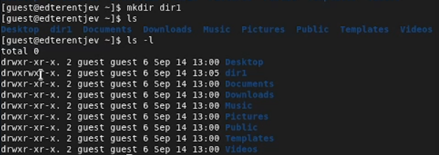

Figure 8: Создание директории и опр атрибутов

Снимите с директории dir1 все атрибуты командой chmod 000 dir1 проверьте с её помощью правильность выполнения команды ls -l fig. 9

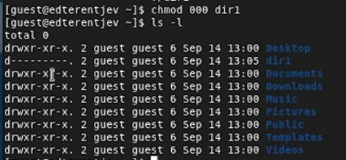

Figure 9: Снятие с директории всех атрибутов

Попытайтесь создать в директории dir1 файл file1 командой echo "test" > /home/guest/dir1/file1 Мы не смогли создать файл, так как на директории не было установлено соответствующих атрибутов, позвоялющих нам это сделатьfig. 10.

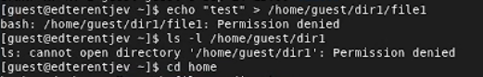

Figure 10: Попытка создания файла

Операции при установки директории атрибутов на chmod 000 fig. 11.

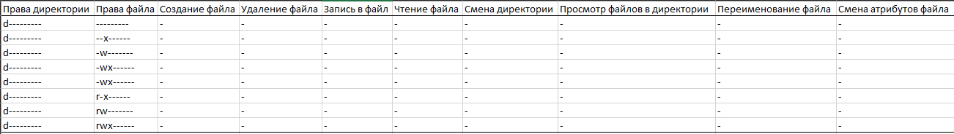

Figure 11: chmod 000 dir1

Операции при установки директории атрибутов на chmod 100 (fig. 12.

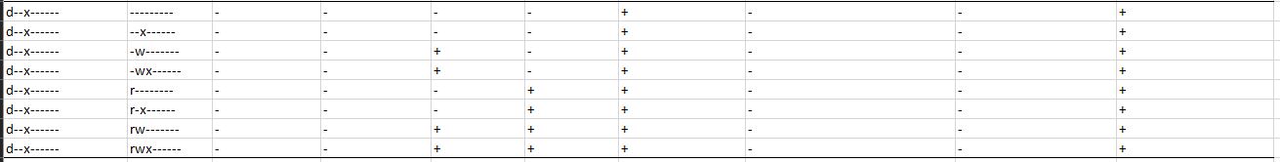

Figure 12: chmod 100 dir1

Операции при установки директории атрибутов на chmod 200 fig. 13.

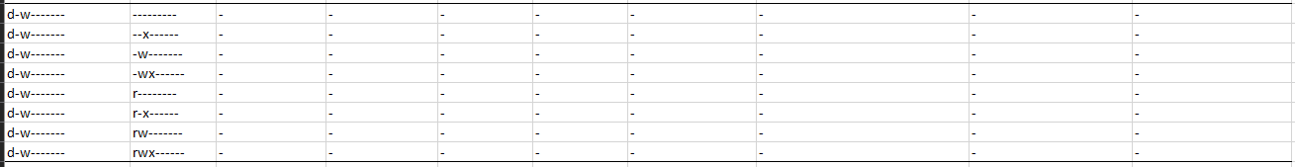

Figure 13: chmod 200 dir1

Операции при установки директории атрибутов на chmod 300 fig. 14

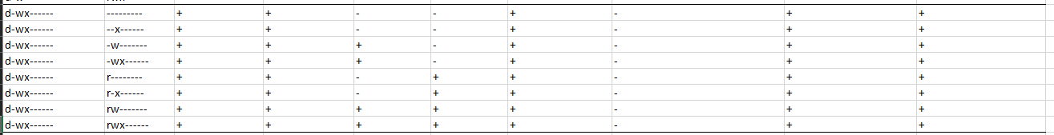

Figure 14: chmod 300 dir1

Операции при установки директории атрибутов на chmod 400 fig. 15

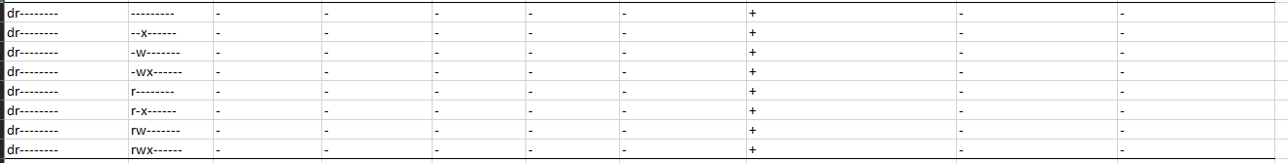

Figure 15: chmod 400 dir1

Операции при установки директории атрибутов на chmod 500 fig. 16.

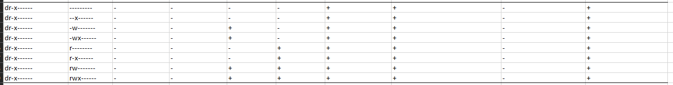

Figure 16: chmod 500 dir1

Операции при установки директории атрибутов на chmod 600 fig. 17.

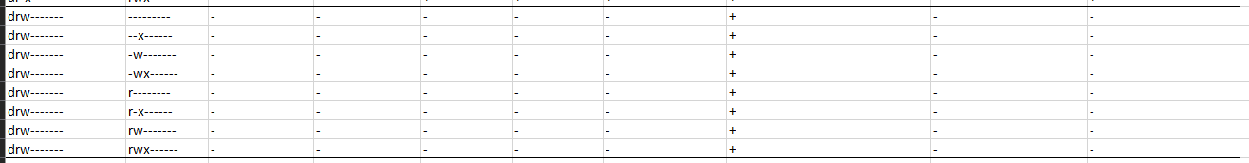

Figure 17: chmod 600 dir1

Операции при установки директории атрибутов на chmod 700 fig. 18.

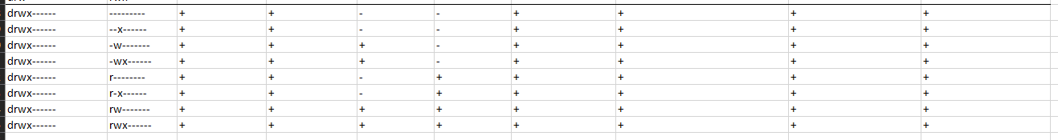

Figure 18: chmod 700 dir1

На основании заполненной таблицы определите те или иные минимально необходимые права для выполнения операций внутри директории dir1 fig. 19.

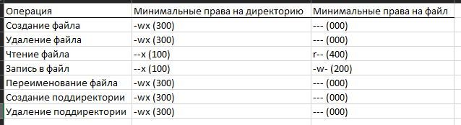

Figure 19: min_access

# 3 Выводы

Приобретены практические навыки работы в консоли с атрибутами файлов, закрепление теоретических основ дискреционного разграничения доступа в современных системах с открытым кодом на базе ОС Linux.

# 4 Список литературы

1. Методические материалы курса